Import elektronických dodacích listů v PDK formátu
Import provedete tlačítkem Import DL v seznamu dodacích listů přijatých:
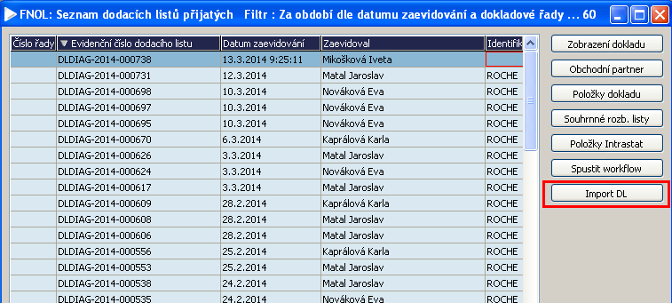
Po stisknutí tlačítka se zobrazí formulář pro výběr souborů k importu:
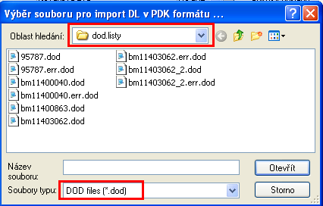
Vyhledáte adresář, ve kterém jsou dodací listy uloženy (při dalším importu se okno otevře na adresáři, ze kterého byly naposled importovány soubory). Přednastaven je výběr souborů s příponou dod – pokud chcete importovat soubory v txt formátu, je nutno ve výběru Soubory typu zadat „všechny soubory“.
Ve vybraném souboru zkontrolovat zadané číslo objednávky případně doplnit správné číslo objednávky a to tak, že na zvolený soubor kliknete pravým tlačítkem myši a zvolíte volbu „Otevřít v programu“:
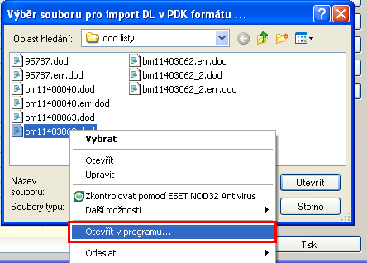
Ze zobrazeného seznamu vyberete Poznámkový blok:
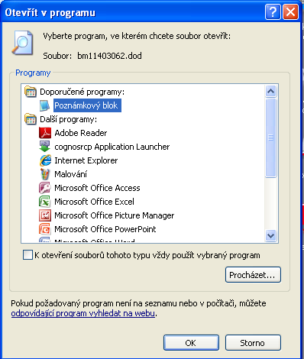
V zobrazeném souboru je číslo objednávky uvedeno v prvním řádku. Pokud číslo objednávky není vyplněno, importují se položky dodacího listu bez vazby na vydanou objednávku a zboží nebude možno vydat přímo z příjemky.
Po doplnění čísla objednávky soubor zavřete a zvolíte Otevřít pro import zvoleného souboru:
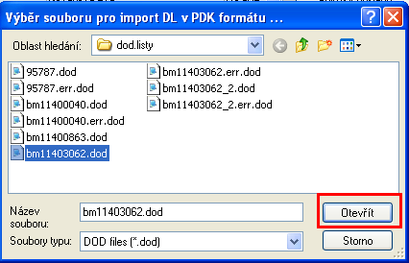
Dodací list otevřete tak, že v seznamu dodacích listů přijatých stisknete F5 (nebo formulář zavřete a znovu otevřete nebo stisknete tlačítko v horní liště) a dodací list bude první v seznamu dodacích listů (podle způsobu řazení). Další práce s dodacím listem je stejná jako při ručním zadání DL.
Pozn.: k položkám dodacího listu jsou rozlišovací atributy naimportovány vždy a to i tehdy, když není u zboží nastaveno podrobné sledování (DIAG). Aby u položky byly rozlišovací atributy vidět, musí se podrobné sledování k danému zboží nastavit. Do příjemky se rozlišovací atributy přenesou jen tehdy, když v okamžiku tvorby příjemky jsou u daného zboží rozlišovací atributy nastaveny.

Zpracovala: Mikošková, 13.3.14

